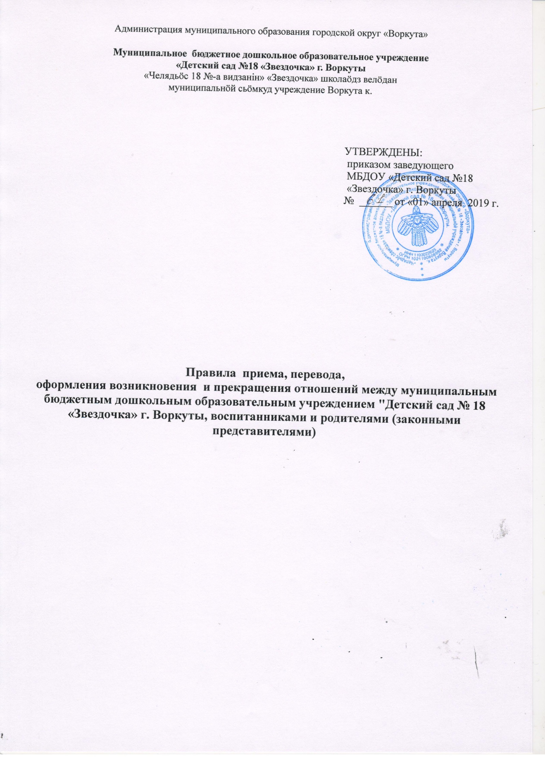

1. Общие положения

1.1. Правила приема, перевода, оформления возникновения, приостановления и прекращения отношений между муниципальным бюджетным дошкольным образовательным учреждением Детский сад №18 «Звездочка» г.Воркуты и родителями (законными представителями) (далее по тексту - Правила) разработаны в соответствии со следующими нормативно-правовыми документами:
- Федеральный закон Российской Федерации от 29.12.2012 г. № 273-ФЗ «Об образовании в Российской Федерации»
- Приказ Минобрнауки России от 08.04.2014 N 293 "Об утверждении Порядка приема на обучение по образовательным программам дошкольного образования";
- Приказ Министерства просвещения Российской Федерации от 21 января 2019 года № 33 «О внесении изменений в Порядок приема на обучение по образовательным программам дошкольного образования, утвержденный приказом Министерства образования и науки Российской Федерации от 08.04.2014 № 293
- Приказ Минобрнауки России от 28 декабря 2015 года № 1527 «Об утверждении Порядка и условий осуществления перевода обучающихся из одной организации, осуществляющей образовательную деятельность по образовательным программам дошкольного образования, в другие организации, осуществляющие образовательную деятельность по образовательным программам соответствующих уровня и направленности;
- Приказ Министерства просвещения Российской Федерации от 21 января 2019 года № 30 «О внесении изменений в Порядок и условия осуществления перевода обучающихся из одной организации, осуществляющей образовательную деятельность по образовательным программам дошкольного образования, в другие организации, осуществляющие образовательную деятельность по образовательным программам соответствующих уровня и направленности, утвержденные приказом Министерства образования и науки Российской Федерации от 28 декабря 2015 г. № 1527";
- Приказ Минпросвещения РФ от 21 января 2019 г. № 32 «О внесении изменений в Порядок организации и осуществления образовательной деятельности по основным общеобразовательным программам – образовательным программам дошкольного образования, утвержденный приказом Минобрнауки России от 08.04.2014 N 293 "Об утверждении Порядка приема на обучение по образовательным программам дошкольного образования»;
- Санитарные правила и нормативы СанПиН 2.4.1.3049-13 "Санитарно-эпидемиологические требования к устройству, содержанию и организации режима работы дошкольных образовательных организаций"
- Распорядительные акты администрации МО ГО «Воркута»
- Распорядительные акты Учредителя и Управления образования администрации МО ГО «Воркута»
- Устав МБДОУ «Детский сад №18 «Звездочка» г.Воркуты

1.2. Настоящие Правила регулируют порядок приема, перевода, оформления возникновения и прекращения отношений между МБДОУ «Детский сад № 18 «Звездочка» г. Воркуты (далее- Учреждение) и родителями (законными представителями)

1.3. Настоящие Правила обеспечивают прием в Учреждение всех граждан, имеющих право на получение дошкольного образования и проживающих на территории МО ГО «Воркута».
4. Учреждение размещает информацию о закреплении Учреждения за конкретной территорией, копии документов (Устав Учреждения, лицензия на осуществление образовательной деятельности, образовательные программы и другие документы, регламентирующие организацию и осуществление образовательной деятельности, права и обязанности воспитанников), информацию о вакантных местах и о сроках приема документов на официальном сайте Учреждения в сети интернет (http://ds18.ucoz.ru) и информационном стенде Учреждения.

2. Прием воспитанников в Учреждение

2. Прием воспитанников в Учреждение проводится на принципах равных условий приема для всех поступающих, за исключением лиц, которым в соответствии с Федеральным законодательством предоставлены особые права (преимущества) при приеме на обучение по образовательным программам дошкольного образования.

2.1. Прием воспитанников в Учреждение осуществляется в соответствии с действующим законодательством Российской Федерации и Республики Коми, санитарно-эпидемиологическими правилами и нормами, правовыми актами Учредителя и настоящими Правилами.
2.2. В Учреждение принимаются дети в возрасте от 2 месяцев (при наличии соответствующих условий) до прекращения образовательных отношений.
2.3. В приеме в Учреждение может быть отказано только по причине отсутствия свободных мест.

2.4. Прием в Учреждение осуществляется заведующим Учреждением по личному заявлению (приложение №1) родителя (законного представителя) ребенка при предъявлении оригинала документа, удостоверяющего личность родителя (законного представителя), либо оригинала документа, удостоверяющего личность иностранного гражданина и лица без гражданства в Российской Федерации в соответствии со статьей 10 Федерального закона от 25 июля 2002 г. N 115-ФЗ "О правовом положении иностранных граждан в Российской Федерации".

2.5. Учреждение может осуществлять прием указанного заявления в форме электронного документа с использованием информационно-телекоммуникационных сетей общего пользования.
В заявлении родителями (законными представителями) ребенка указываются следующие сведения:
а) фамилия, имя, отчество (последнее - при наличии) ребенка;
б) дата и место рождения ребенка;
в) фамилия, имя, отчество (последнее - при наличии) родителей (законных представителей) ребенка;
г) адрес места жительства ребенка, его родителей (законных представителей);
д) контактные телефоны родителей (законных представителей) ребенка;
е) о выборе языка образования, родного языка из числа языков народов Российской Федерации, в том числе русского языка как родного языка» (приложение №1.1.).
Прием воспитанников осуществляется на основании медицинского заключения.

2.6. При приеме ребенка в Учреждение заведующий знакомит родителей (законных представителей) с Уставом Учреждения, лицензией на осуществление образовательной деятельности, с основной образовательной программой и другими документами, регламентирующими организацию и осуществление образовательной деятельности, правилами внутреннего распорядка воспитанников. Факт ознакомления с указанными документами фиксируется в заявлении о приеме в Учреждение и заверяется личной подписью родителей (законных представителей) ребенка.
2.7. Для приема в Учреждение:
а) родители (законные представители) детей, проживающих на закрепленной территории, для зачисления ребенка в Учреждение дополнительно предъявляют оригинал свидетельства о рождении ребенка или документ, подтверждающий родство заявителя (или законность представления прав ребенка), свидетельство о регистрации ребенка по месту жительства или по месту пребывания на закрепленной территории или документ, содержащий сведения о регистрации ребенка по месту жительства или по месту пребывания;
б) родители (законные представители) детей, не проживающих на закрепленной территории, дополнительно предъявляют свидетельство о рождении ребенка.
Родители (законные представители) детей, являющихся иностранными гражданами или лицами без гражданства, дополнительно предъявляют документ, подтверждающий родство заявителя (или законность представления прав ребенка), и документ, подтверждающий право заявителя на пребывание в Российской Федерации.
Иностранные граждане и лица без гражданства все документы представляют на русском языке или вместе с заверенным в установленном порядке переводом на русский язык.

2.8. Дети с ограниченными возможностями здоровья принимаются на обучение по адаптированной образовательной программе дошкольного образования только с согласия родителей (законных представителей) и на основании рекомендаций психолого-медико-педагогической комиссии.
2.9. Требование представления иных документов для приема детей в Учреждение в части, не урегулированной законодательством об образовании, не допускается.

2.10. Факт ознакомления родителей (законных представителей) ребенка, в том числе через информационные системы общего пользования, с лицензией на осуществление образовательной деятельности, Уставом Учреждения фиксируется в заявлении о приеме и заверяется личной подписью родителей (законных представителей) ребенка.
Подписью родителей (законных представителей) ребенка фиксируется также согласие на обработку их персональных данных и персональных данных ребенка в порядке, установленном законодательством Российской Федерации.

2.11. Родители (законные представители) ребенка могут направить заявление о приеме в Учреждение почтовым сообщением с уведомлением о вручении, посредством официального сайта учредителя Учреждения в информационно-телекоммуникационной сети "Интернет", федеральной государственной информационной системы "Единый портал государственных и муниципальных услуг (функций)" в порядке предоставления государственной и муниципальной услуги.
Оригинал паспорта или иного документа, удостоверяющего личность родителей (законных представителей), и другие документы в соответствии с пунктом 2.4., 2.7. Правил предоставляют заведующему Учреждением в сроки до начала посещения ребенком Учреждения.

2.12. Заявление о приеме в Учреждение регистрируются заведующим в журнале регистрации заявлений от родителей. Копии предоставленных документов хранятся в личном деле воспитанника на время обучения в Учреждении.
3. Возникновение образовательных отношений
3.1. После приема документов, указанных в пп. 2.4 и 2.7 настоящих правил, заведующий Учреждением заключает Договор об образовании по образовательным программам дошкольного образования (далее - Договор) с родителями (законными представителями) ребенка/ Договор составляется в двух экземплярах, имеющих равную юридическую силу, по одному для каждой из сторон.
3.2. Основанием возникновения образовательных отношений является приказ заведующего Учреждением о приеме ребенка в Учреждение, изданный в течение трех рабочих дней после заключения Договора. Выписка из Приказа в течение трех рабочих дней после его издания размещается на информационном стенде Учреждения и на официальном сайте Учреждения в сети Интернет (http://ds18.ucoz.ru). На официальном сайте образовательной организации в сети Интернет размещаются реквизиты распорядительного акта, наименование возрастной группы, число детей, зачисленных в указанную возрастную группу».
3.3. На каждого ребенка, зачисленного в Учреждение, заводится личное дело, в котором хранятся все сданные документы.

4. Изменение образовательных отношений
4.1. Образовательные отношения изменяются в случае изменения условий получения воспитанниками образования по конкретной основной или дополнительной образовательной программе, повлекших за собой изменение взаимных прав и обязанностей воспитанника, его родителей (законных представителей) и Учреждения.
4.2. Образовательные отношения могут быть изменены как по инициативе родителей (законных представителей) воспитанника, так и по инициативе Учреждения.
4.3. Основанием для изменения образовательных отношений является приказ заведующего Учреждением. Приказ издается на основании внесения соответствующих изменений в Договор.
4.4. Образовательные отношения между участниками образовательного процесса изменяются с даты издания приказ или с иной указанной в нем даты.

5. Перевод воспитанников

5.1. Перевод воспитанника внутри Учреждения может быть произведен:
- в следующую возрастную группу ежегодно не позднее 1 сентября;
- в другую группу на время карантина и (или) в случае необходимости в связи с низкой наполняемостью групп, на время ремонта или ликвидаций последствий аварий, форс-мажорных обстоятельств;
- в другую возрастную группу по заявлению родителей (законных представителей) при условии наличия в последней свободных мест;
- на обучение по адаптированной образовательной программе дошкольного образования по согласованию с родителями.
5.2. Основанием для перевода является личное заявление родителей (законных представителей) и приказ заведующего Учреждением.

5.3. Перевод воспитанника по инициативе его родителей (законных представителей)
5.3.1. В случае перевода воспитанника по инициативе его родителей (законных представителей) родители (законные представители) воспитанника:
- осуществляют выбор принимающей организации;
- обращаются в выбранную организацию с запросом о наличии свободных мест соответствующей возрастной категории обучающегося и необходимой направленности группы, в том числе с использованием информационно-телекоммуникационной сети "Интернет" (далее - сеть Интернет);
- при отсутствии свободных мест в выбранной организации обращаются в отдел дошкольного образования Управления образования администрации МО ГО «Воркута» для определения принимающей организации из числа муниципальных образовательных организаций;
- обращаются в исходную организацию с заявлением об отчислении обучающегося в связи с переводом в принимающую организацию.
- Заявление о переводе может быть направлено в форме электронного документа с использованием сети Интернет.
5.3.2. В заявлении родителей (законных представителей) воспитанника об отчислении в порядке перевода (Приложение №2) в принимающую организацию указываются:
а) фамилия, имя, отчество (при наличии) воспитанника;
б) дата рождения;
в) направленность группы;
г) наименование принимающей организации. В случае переезда в другую местность родителей (законных представителей) воспитанника указывается в том числе населенный пункт, муниципальное образование, субъект Российской Федерации, в который осуществляется переезд.

5.3.3. На основании заявления родителей (законных представителей) воспитанника об отчислении в порядке перевода исходная организация в трехдневный срок издает распорядительный акт об отчислении воспитанника в порядке перевода с указанием принимающей организации.
5.3.4. Исходная организация выдает родителям (законным представителям) личное дело воспитанника (далее - личное дело).
5.3.5. Требование предоставления других документов в качестве основания для зачисления воспитанника в принимающую организацию в связи с переводом из исходной организации не допускается.
5.3.6. Личное дело представляется родителями (законными представителями) воспитанника в принимающую организацию вместе с заявлением о зачислении воспитанника в указанную организацию в порядке перевода из исходной организации и предъявлением оригинала документа, удостоверяющего личность родителя (законного представителя) воспитанника.
5.3.7. После приема заявления и личного дела принимающая организация заключает договор об образовании по образовательным программам дошкольного образования (далее - договор) с родителями (законными представителями) воспитанника и в течение трех рабочих дней после заключения договора издает распорядительный акт о зачислении воспитанника в порядке перевода.
5.3.8. При приеме в порядке перевода на обучение по образовательным программам дошкольного образования выбор языка образования, родного языка из числа языков народа Российской Федерации, в том числе русского языка как родного, осуществляется по заявлениям родителей (законных представителей) несовершеннолетних обучающегося».
5.3.9 факт ознакомления родителей (законных представителей) с уставом принимающей организации лицензий на осуществление образовательной деятельности, учебно-программной документацией и другими документами, регламентирующими организацию и осуществление образовательной деятельности, фиксируются в заявлении о зачислении обучающегося в указанную организацию в порядке перевода и заверяется личной подписью родителей (законных представителей) несовершеннолетнего обучающегося»;
5.3.10. Принимающая организация при зачислении воспитанника, отчисленного из исходной организации, в течение двух рабочих дней с даты издания распорядительного акта о зачислении воспитанника в порядке перевода письменно уведомляет исходную организацию о номере и дате распорядительного акта о зачислении воспитанника в принимающую организацию.
6. Прекращение образовательных отношений

6.1. Образовательные отношения прекращаются в связи с отчислением воспитанника из Учреждения:
1) в связи с получением образования (завершением обучения по основной образовательной программе дошкольного образования Учреждения);
2) досрочно по инициативе родителей (законных представителей).

6.2. В случае прекращения образовательных отношений между родителем (законным представителем) и Учреждением, в том числе при достижении воспитанником школьного возраста, заведующий Учреждением издает приказ об отчислении воспитанника из Учреждения и вносит соответствующую запись в Книгу учета движения воспитанников с фиксацией даты выбытия из Учреждения.
Приложение№ 1
Заведующему МБДОУ «Детский сад
№18«Звездочка» г. Воркуты
Серегиной Светлане Григорьевне
________________________________________________
От родителя, (законного представителя)
проживающей (его) по адресу: _____________________
_______________________________________________
контактный телефон_____________________________
Паспорт серия ______________№___________________
выдан__________________________________________
________________________________________________

ЗАЯВЛЕНИЕ

Прошу принять в муниципальное бюджетное дошкольное образовательное учреждение «Детский сад № 18 «Звездочка» г. Воркуты (далее – Учреждение), реализующее основную образовательную программу дошкольного образования, моего ребенка _________________________________________________________________________________
(фамилия, имя, отчество ребенка в родительном падеже)
Дата рождения ребенка «________» ___________________ 20________ г.
Место рождения ребенка __________________________________________________________

Адрес регистрации ребенка________________________________________________________
Адрес проживания ребёнка________________________________________________________

Имею право внеочередного, первоочередного приема в Учреждение на основании документа _________________________________________________________________________________

К заявлению прилагаю следующие копии документов:
1._________________________________________________________________________
2. _________________________________________________________________________
3.__________________________________________________________________________
4.__________________________________________________________________________

С Уставом, лицензией на осуществление образовательной деятельности, условиями договора об образовании по образовательным программам и другими документами, регламентирующими организацию и осуществление образовательной деятельности Учреждения, права и обязанности воспитанников, ознакомлен(а).

"____" __________________ 20__ года ___________________/_________________
(дата написания заявления) (подпись) (расшифровка подписи)

В соответствии с ФЗ от 23.07.2006г. № 152 «О персональных данных» даю свое согласие на обработку персональных данных моих и моего ребенка в целях организации работы по учету детей, сверке фактического количества контингента воспитанников в Учреждении, Управлении образования, на территории МО ГО «Воркута»
Предоставляю право осуществлять все действия с персональными данными, включая сбор, систематизацию, накопление, хранение, обновление, изменение, использование.
Мои персональные данные и данные моего ребенка вправе обрабатываться посредством внесения их в электронную базу данных, включения в списки и отчетные формы, предусмотренные документами, регламентирующими деятельность Учреждения, Управления образования, с соблюдением мер, обеспечивающих их защиту от несанкционированного доступа.
"____" ___________________ 20__ года _________/_________________________
Приложение№ 1.1.
Заведующему МБДОУ «Детский сад № 18 «Звездочка » г.Воркуты
С.Г. Серегиной
________________________________________
От родителя (законного представителя)
_____________________________________
(фамилия, имя, отчество)

Заявление о выборе языка образования

Я, _____________________________________________________________________________________,
(ФИО (последнее – при наличии) родителя/законного представителя)
прошу организовать моему ребенку ________________________________________________________
(Ф.И.О.)
обучение по образовательным программам дошкольного образования в МБДОУ «Детский сад №18

«Звездочка» г. Воркуты на _____________________________________________языке.

________________ __________________ ___________________________
(дата подачи заявления) (подписи заявителей) (расшифровка подписи)

Приложение №2
Заведующему МБДОУ «Детский сад
№18«Звездочка» г. Воркуты
Серегиной Светлане Григорьевне
___________________________________________
От родителя, (законного представителя)
проживающей (его) по адресу: ________________
___________________________________________
Контактный телефон_________________________

ЗАЯВЛЕНИЕ

Прошу расторгнуть договор об образовании по Основной образовательной программе дошкольного образования МБДОУ «Детский сад №18 «Звездочка» г. Воркуты (Основной адаптированной образовательной программе дошкольного образования МБДОУ «Детский сад №18 «Звездочка» г. Воркуты), выдать личное дело и медицинскую карту моего ребенка _______________________________________________________________________________________
(фамилия, имя, отчество ребенка в родительном падеже)

Дата рождения ребенка «____» __________ 20___ г., посещающего _____________________группу ________________________________ направленности с «_______» ____________________20___г
в связи с ______________________________________________________________________________
_______________________________________________________________________________________
(переводом в образовательное учреждение (указать номер ОУ), выездом за пределы г. Воркуты ( указать населенный пункт муниципальное образование, субъект Российской Федерации)

"____" __________________ 20__ года ___________________/_________________
(дата написания заявления) (подпись) (расшифровка подписи)

Журнал регистрации заявлений о приеме и договоров об образовании
МБДОУ «Детский сад №18 «Звездочка» г.Воркуты
№ п/п | Дата приема заявления | Регистрационный номер | Ф.И.О. ребенка, дата рождения | Ф.И.О. заявителя | № договора и дата заключения | Предоставленные документы |  |  |  | Подпись родителя (законного представителя), подтверждающая получение расписки о приеме документов | Подпись лица, принявшего документы | Результат рассмотрения заявления
 |  |  |  |  |  | заявление родителей | копия свидетельства о рождении | свидетельство о регистрации по месту жительства (пребывания) | прочие документы

